附件一：
广东省半导体光源产业协会
二届二次理事会议程
会议时间：2015年12月23日 (周三) 下午 15:30
会议地点：广东省科学院（广州有色金属研究院）
议程安排：
15:00-15:30 | 签到
15:30-15:40 | 会议开始，审议理事代表资格
15:40-16:00 | 审议新会员入会申请
16:00-16:20 | 眭世荣秘书长汇报近期工作情况及2016年工作计划
16:20-16:35 | 蒋春旭副秘书长汇报标杆体系专委会近期工作情况
16:35-17:20 | 与会代表讨论、对协会工作提出建议
17:20-17:30 | 陈志祥会长作总结讲话
17:30 | 会议结束，晚宴
附件二：
广东省半导体光源产业协会
二届二次理事会
参 会 授 权 委 托 书

致：广东省半导体光源产业协会秘书处：
兹委托 先生(女士)代表本人(本单位)出席参加广东省半导体光源产业协会二届二次理事会，并授权其全权行使表决权。
受托人：
受托人身份证号：
委托单位（委托人）
（公章:）

附件三：
广东省半导体光源产业协会
二届二次理事会
参 会 回 执
参会单位
参会人员姓名 | 职务 | 手机 | 邮箱
请于2015年12月22日前将参会回执发送到至广东省半导体光源产业协会秘书处，谢谢！

联系人：黄金韵 13422333135 Email: 173461493@qq.com
翁蔚莹 18676526189 Email: wengwy@gscled.com
附件四：
交通指引
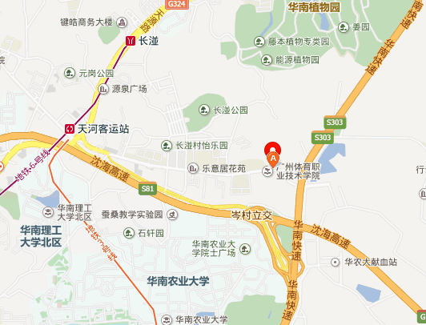

地 址：广州有色金属研究院(广州市天河区长兴路363号)
公交站：“长兴路东”车站
途经公交车：218路, 498路, 581路, 772路, 775路,b11路
自驾车
导航 “广州有色金属研究院”

